Муниципальное бюджетное общеобразовательное учреждение «Школа №103 с углубленным изучением иностранного языка» городского округа
город Уфа Республики Башкортостан

ИНДИВИДУАЛЬНЫЙ ПРОЕКТ
на тему:
«Определение витамина С в соках йодометрическим методом»

Исполнитель: ученица 10 «А» класса
Курчакова Александра
Руководитель: педагог ДО МБОУ ДЭБЦ «Росток»
Шаймарданова Эльза Хафизовна,
Учитель биологии: Сазонова Юлия Викторовна

Уфа – 2020
Оглавление
ВВЕДЕНИЕ 4
Глава 1. ОБЗОР ЛИТЕРАТУРЫ 6
1. Полезные свойства витамина С 6
2. Полезные свойства Железа 7
3. Другие полезные свойства яблок 8
Глава 2. МАТЕРИАЛЫ И МЕТОДЫ ИССЛЕДОВАНИЯ 9
РЕЗУЛЬТАТЫ ИССЛЕДОВАНИЯ 11
Результаты 1 этапа исследований 11
Результаты 2 этапа исследования 12
Результаты 3 этапа исследования 14
Результаты 4 этапа исследований 17
ЗАКЛЮЧЕНИЕ 18
СПИСОК ЛИТЕРАТУРЫ 19
ПРИЛОЖЕНИЕ 20

ВВЕДЕНИЕ
Людям еще в глубокой древности было известно, что отсутствие некоторых продуктов в пищевом рационе может быть причиной заболеваний. Самым распространенным витамином является витамин С.
С давних времен люди страдали от многочисленных тяжелых болезней, причины которых были неизвестны. Одна из таких болезней — цинга, ею обычно болеют люди на Крайнем Севере. Известно, что в экспедиции Васко да Гама от цинги погибло около 60% моряков. И причиной тому был недостаток или гиповитаминоз витамина С. А яблоки, как известно, являются кладезю полезных веществ.
Актуальность: Витамины являются необходимыми составляющими для правильного функционирования организма.
Проблема: Отсутствие витаминов в пище может приводить к тяжелым расстройствам в организме.
Мы формулируем тему исследования: «Определение витамина С в соках йодометрическим методом»
Гипотеза заключается в том действительно ли яблоки, которые растут в саду лучше, чем покупные?
Цель: Определение витамина С.
Для того, чтобы достичь эту цель, мы поставили для себя несколько задач:
- Проанализировать литературу по данной теме
- Определить количество витамина С в яблоках и соках.
- Определить содержание железа в яблоках и соках.

Объект исследования: пищевые продукты.
Продукт: Презентация.
Методы исследования: анализ литературы, эксперимент, наблюдение.
Теоретическая значимость: Теоретическая значимость нашей исследовательской работы заключается в том, что результаты исследования могут быть использованы в глубоком изучении проблемы заболеваний.
Практическая значимость: Практическая значимость исследовательской работы состоит в том, что результаты могут быть применимы в решение некоторых задач.

Глава 1. ОБЗОР ЛИТЕРАТУРЫ

1. Полезные свойства витамина С
Витамин С – главный элемент, укрепляющий иммунную систему и защищающий организм от негативного действия вирусов. Кроме того, витамин С участвует в выработке коллагена, восстанавливающего кожу, ткани внутренних органов и кости.
Витамин С – незаменимое вещество для человека. Он не синтезируется в организме самостоятельно, поэтому должен поступать в достаточном количестве с пищей. Основными источниками аскорбиновой кислоты являются овощи и фрукты. Также она встречается в некоторых травянистых растениях, плодах, семенах.
Следует учитывать, что витамин С под действием температуры выше 600 градусов разрушается, поэтому термическая обработка овощей и фруктов приводит к потере аскорбиновой кислоты. Их рекомендуется есть в свежем (сыром) виде. А вот сушка плодов не уменьшает содержание витамина С: его количество в них остаётся прежним. С учётом потери воды, процент содержания аскорбиновой кислоты в единице массы ягод даже увеличивается. Замороженные продукты также сохраняют полностью свой витаминный состав. Самое серьёзное заболевание, к которому может привести недостаток аскорбиновой кислоты – цинга. От этой болезни в Средневековье умерло около миллионов моряков, совершавших кругосветные путешествия и дальние плавания. Только в 30-е годы ХХ века было доказано, что причиной массовых смертей на кораблях явилась именно цинга, вызванная отсутствием витамина С в пище. Болезнь характеризуется нарушениями синтеза коллагена. Это влечёт за собой ломкость кровеносных сосудов, выпадение зубов, приводит к тяжёлой форме анемии. У детей замедляется рост костей.
Чтобы избежать недостатка аскорбиновой кислоты в организме, нужно следить за рационом питания, включать в него продукты, богатые витамином С. В ежедневном меню должны быть сырые овощи, зелень, плодовые. Если возможности их употребления в свежем виде нет, годятся сушёные плоды или замороженные овощи и ягоды.
При отсутствии эффекта от лечебного питания нужно обратиться за медицинской помощью к специалистам. При необходимости врач назначит витаминные добавки к пище.
Если следить за постоянным поступлением витамина С в организм, многих проблем со здоровьем удастся избежать. Обеспечив его достаточное поступление с пищей, можно защитить организм от различных болезней. Это положительно отразится и на внешнем виде: улучшится цвет лица, волосы станут крепкими и блестящими. Принимайте витамин С и будьте здоровы!

2. Полезные свойства Железа

Можно описать роль железа в организме человека кратко — это один из основных химических элементов, который несет ответственность за нормальное функционирование всего организма. Этот микроэлемент входит в состав гемоглобина, который вводит в ткани кислород и выводит из них углерод.
Без железа эритроциты не смогут правильно функционировать, что приведет к кислородному голоданию. Все эти процессы самым отрицательным образом влияют на организм, больше всего от нехватки кислорода страдают сердце и головной мозг.
Железо – необходимый элемент для жизнедеятельности человека. Прежде всего, оно отвечает за транспортировку кислорода во все клетки организма. Если эта функция не выполняется – снижается физическая и умственная активность, нарушается ритм сердца. Железо в яблоках – это один из доступных источников пополнения запаса нашего организма.
Зная информацию о том, какова роль железа в организме человека, стоит задуматься о профилактике. По данным ВОЗ, железодефицитные состояния являются наиболее частыми причинами нарушениями обмена веществ у человека. Около 60% населения планеты страдают от дефицита в организме железа. Для профилактики возникновения анемии в рацион необходимо включать продукты, содержащие железо в достаточных количествах. Только сбалансированное питание снизит риск возникновения подобных явлений.

3. Другие полезные свойства яблок
Во фруктах содержится большое количество грубых растительных волокон. Они способствуют очищению организма, выведению шлаков и токсичных веществ.
Есть польза и кроме клетчатки: это ценный витаминно-минеральный комплекс, благотворно воздействующий на функционирование различных органов и систем. Похудению способствуют и другие свойства: плоды содержат малое количество калорий, жиры почти отсутствуют. Запеченные с корицей фрукты являются полезным десертом, который помогает снизить тягу к сладостям, снабжает организм полезными веществами, не способствует увеличению массы тела.
Состав яблока сбалансирован, так как в нем содержатся все необходимые минералы и витамины, которые способствуют поднятию иммунной системы человека и увеличению защитных сил организма. Благодаря ежедневному употреблению в пищу данных фруктов можно уберечь себя от возникновения различных патологий и болезней.
В зеленом яблоке содержится гораздо больше полезных элементов, чем в красном, особенно железа. В красных плодах гораздо больше сахара, чем в зеленых, а, следовательно, и глюкозы, которая помогает устранить усталость, придавая человеку энергичности. А главное яблоки можно есть столько, сколько хочется и не бояться навредить своему организму.
Отдельного внимания заслуживают семечки. В них содержится большое количество йода, который полезен для организма.
Яблочки с огорода полезнее, чем купленные в магазине, в них больше витаминов.

Глава 2. МАТЕРИАЛЫ И МЕТОДЫ ИССЛЕДОВАНИЯ

Наша работа заключалась в несколько этапов.
Первым этапом было определение витамина С в яблоках. Мы взяли 3 сорта яблок:
- «Зимнее садовое»
- «Семеринкасадовая» - это те, которые растут у нас в саду
- «Голден», купленный в магазине.

Вторым этапом было определение витамина С в соках. Для этого мы взяли 4 вида яблочных соков, купленных в магазинах торговых марок:
      - «Моя цена» Яблоко, производство г. Пермь
      - «Angrybirds» Яблоко, производство Краснодарский край
      - «Добрый» Яблоко, производство Санкт-Петербург
      - «Сады Придонья» Яблоко, производство Волгоград

Третьим этапом было приготовление соков из зимних сортов яблок и определение количества витамина С. Для этого мы взяли 3 сорта яблок, выращенных в садах Башкирии и с помощью соковыжималки, отжали из них сок. Сорта яблок:

- «Антоновка золотая»
- «Янтарное»
- «Башкирский изумруд»

Для того чтобы определить количество витамина С в яблоках, каждое яблоко мы сначала взвесили. Далее сделали из маленького кусочка яблок пюре. В каждую колбу далее добавили кислоты и раствора крахмала. Далее в смесь добавляли по капле йода до получения устойчивого синего цвета.
Сделали расчеты, согласно формуле:
V (йода) = m₁*n/m₂, где
m₁– вес яблока, n – количество капель йода, m₂– масса куска яблока.

N₁ (в мг) = V*0,875/1000, где
N₁ – количество витамина С в целом яблоке, V–объем йода, потраченного на титрование

N₂ (витамина С в 1гр) = N₁/ m₁, где
N₁ – количество витамина С в целом яблоке, m₁– вес яблока, N₂ – количество витамина С в 1 гр яблока

Четвертым этапом было определение количества железа в яблоках и соках, методом наблюдения по изменению окраски.

РЕЗУЛЬТАТЫ ИССЛЕДОВАНИЯ

Результаты 1 этапа исследований

Расчеты показали, что:
- Зимнее садовое:
Вес яблока 130гр. Вес кусочка – 18 гр.
На титрование ушло 4 капли йода. В 1 капле – 0,875 мг.
Расчет объема йода: 130*4/18=28,8 мл.
Расчет массы витамина С в целом яблоке: 28,8*0,875/1000=0,025мг.
Расчет массы витамина С в 1 гр: 0,025/130=0,000192 мг.
- Семеринка садовая:
Вес яблока 110гр. Вес кусочка – 23 гр.
На титрование ушло 5 капель йода. В 1 капле – 0,875 мг.
Расчет объема йода: 110*5/23=23,91 мл.
Расчет массы витамина С в целом яблоке: 23,91*0,875/1000=0,021мг.
Расчет массы витамина С в 1 гр: 0,021/110=0,000190 мг.
- Голден:
Вес яблока 127 гр. Вес кусочка – 29 гр.
На титрование ушло 6 капель йода. В 1 капле – 0,875 мг.
Расчет объема йода: 127*6/29=26,27 мл.
Расчет массы витамина С в целом яблоке: 26,27*0,875/1000=0,022мг.
Расчет массы витамина С в 1 гр: 0,022/127=0,000173 мг.

Результаты 2 этапа исследования

Расчеты показали, что:
1.Сок ТМ «Моя цена» Яблоко, производство г.Пермь
Объем сока – 500 мл. Объем исследуемого образца: 100 мл
На титрование ушло 13 капель йода. В 1 капле – 0,875 мг.
Расчет объема йода: 500*13/100=75 мл
Расчет массы витамина С во всем объеме сока: 75*0,875/500=0,13 мг.
Расчет массы витамина С в 1 мл: 0,13/500=0,00026 мг.
2.Сок ТМ «Angrybirds» Яблоко, производство Краснодарский край
Объем сока – 500 мл. Объем исследуемого образца: 100 мл
На титрование ушло 7 капель йода. В 1 капле – 0,875 мг.
Расчет объема йода: 500*7/100=35 мл
Расчет массы витамина С во всем объеме сока: 35*0,875/500=0,06мг.
Расчет массы витамина С в 1 мл: 0,06/500=0,00012 мг.
3.Сок ТМ «Добрый» Яблоко, производство Санкт-Петербург
Объем сока – 500 мл. Объем исследуемого образца: 100 мл
На титрование ушло 8 капель йода. В 1 капле – 0,875 мг.
Расчет объема йода: 500*8/100=40 мл
Расчет массы витамина С во всем объеме сока: 40*0,875/500=0,07 мг.
Расчет массы витамина С в 1 мл: 0,07/500=0,00014 мг.
4.Сок ТМ «Сады Придонья» Яблоко, производство Волгоград
Объем сока – 500 мл. Объем исследуемого образца: 100 мл
На титрование ушло 9 капель йода. В 1 капле – 0,875 мг.
Расчет объема йода: 500*9/100=45 мл
Расчет массы витамина С во всем объеме сока: 45*0,875/500=0,078мг.
Расчет массы витамина С в 1 мл: 0,078/500=0,00015мг.

Результаты 3 этапа исследования

Расчеты показали, что:
1.Сок, отжатый из сорта яблок «Антоновка Золотая»
Объем сока – 100 мл. Объем исследуемого образца: 100 мл
На титрование ушло 3 капли йода. В 1 капле – 0,875 мг.
Расчет объема йода: 100*3/100=3 мл
Расчет массы витамина С во всем объеме сока: 3*0,875/100=0,026 мг.
Расчет массы витамина С в 1 мл: 0,026/100=0,00026 мг.
2. Сок, отжатый из сорта яблок «Янтарное»
Объем сока – 100 мл. Объем исследуемого образца: 100 мл
На титрование ушло 3 капли йода. В 1 капле – 0,875 мг.
Расчет объема йода: 100*3/100=3 мл
Расчет массы витамина С во всем объеме сока: 3*0,875/100=0,026 мг.
Расчет массы витамина С в 1 мл: 0,026/100=0,00026 мг.
3.Сок, отжатый из сорта яблок «Башкирский изумруд»
Объем сока – 100 мл. Объем исследуемого образца: 100 мл
На титрование ушло 2 капли йода. В 1 капле – 0,875 мг.
Расчет объема йода: 100*2/100=2 мл
Расчет массы витамина С во всем объеме сока: 2*0,875/100=0,017 мг.
Расчет массы витамина С в 1 мл: 0,017/100=0,00017 мг.

Учитывая, что производители соков добавляют только 50% яблочного пюре от общего объема, полученные значения делятся на 2.
Таким образом, проведенные расчеты показывают, что большее содержание витамина С в покупных соках (таблица 1). Это, скорее всего, связано с тем, что производители добавляют лимонный сок для усиления вкуса. Известно, что содержание витамина С в лимонах приблизительно в 2 раза больше, чем в яблоках.

Таблица 1. Содержание витамина С в соках и яблоках.
 | Название | Количество витамина С 1 мг
1 |  | 0,000192
2 | Семеринка садовая | 0,000190
3 | Голден | 0,000173
4 | Сок ТМ «Моя цена» | 0,00026
5 | Сок ТМ «Angrybirds» | 0,00012
6 | Сок ТМ «Добрый» | 0.00014
7 | Сок ТМ «Сады Придонья» | 0,00015
8 | Сок, отжатый из сорта яблок «Антоновка Золотая» | 0,00013
9 | Сок, отжатый из сорта яблок «Янтарное» | 0,00013
10 | Сок, отжатый из сорта яблок «Башкирский изумруд» | 0,000085

Результаты 4 этапа исследований
Следующим этапом нашей работы стало изучение содержания железа в яблоках и самодельных соках. Для этого каждое яблоко мы поделили по полам и оставили навоздуха, а отжатые соки мы поместили в стеклянную посуду и оставили на час окисляться, те соки, которые станут темнее, содержат больше железа.
Наиболее темным стало яблоко «Зимнее садовое», далее «Голден» и «Семеринкасадовая».
Наиболее темным стал сок из яблока «Антоновка золотая», далее «Янратное» и «Башкирский изумруд».

ЗАКЛЮЧЕНИЕ
Таким образом, из данного исследования мы видим, что содержание витамина С больше в соках, покупаемыми нами в магазинах. Однако, не стоит забывать, что в них производитель для усиления вкуса добавляет лимонную кислоту, а общее содержание фруктового пюре иногда не превышает и 50%.
Исходя из исследования мной были сделаны следующие выводы:
1. Наибольшее количество витамина С обнаружилось в соке ТМ «Моя цена» и в яблочках «Зимнее садовое»
2. Результаты содержания железа в яблоках получились такими: первое место заняло яблоко сорта «Зимнее садовое», а также сок, сделанные из яблочек «Антоновка золотая»
Поэтому, подведя итоги двух этапов исследования я узнала, какие яблоки и соки более полезнее. И оказалось, что наши садовые яблоки и соки ничуть не хуже покупных, а наоборот, полезных веществ там больше.
Своей работой я доказала, что полезнее кушать яблоки, выращенные у нас в садах Башкирии.

СПИСОК ЛИТЕРАТУРЫ
- Матусис Н.И. Витамины, антивитамины, – М.: Советская Россия, 1975.
- Волков В. Н., Давтян М. Л. Фруктовые соки: определение химического состава и качества // Химия в школе. 2013. № 3. С.45–51.
- Ольгин О. Опыты без взрывов. Изд. 2-е, переработанное. – М.: Химия, 1986. – 192с.
- Морозов М. Здоровый образ жизни и профилактики заболеваний. Учебное пособие, 2012.

ПРИЛОЖЕНИЕ

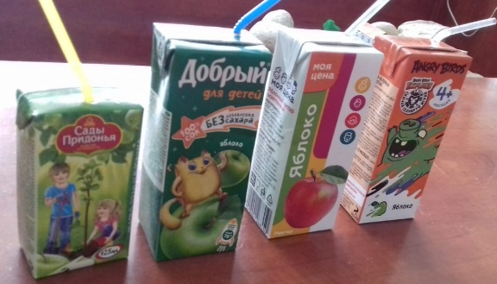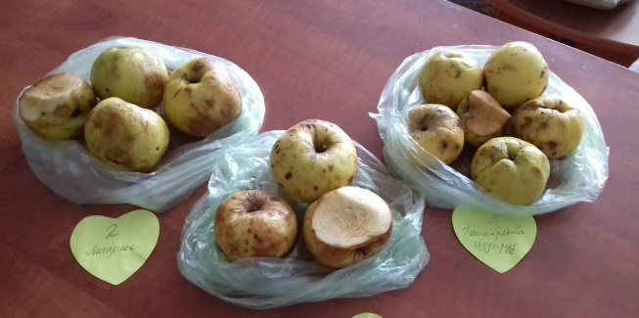
Рисунки 1, 2. Материалы исследования

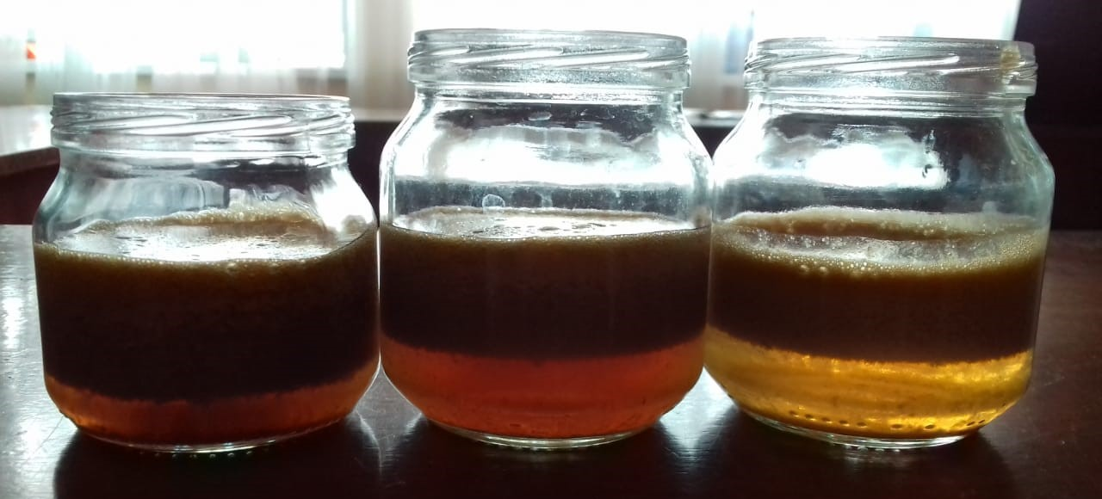
Рисунок 3. Содержание железа в соках. Наиболее темным стал сок из яблока «Антоновка золотая», далее «Янратное» и «Башкирский изумруд».

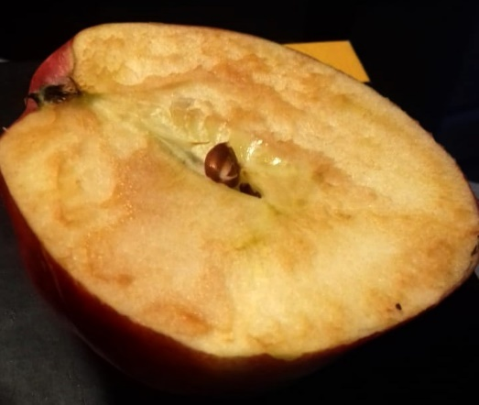
Рисунок 4. Победитель по содержанию железа – яблоко «Зимнее садовое»

